**الاختبارات البدنية**

**Les tests physiques**

**المحتويات**

1. **تصنيف الإختبارات البدنية وفقا لنظم إنتاج الطاقة** 
   1. الاختبارات الهوائية
   2. الاختبارات اللاهوائية
2. **أهمية الإختبارات و المقاييس للمدرب**
3. **اختبارات اللياقة الهوائية**

3-1 اللياقة الهوائية

* 1. مؤشرات اللياقة الهوائية
  2. علامات الوصول إلى الحد الأقصى للأكسجين المستهلك

3-4 تقنيات قياس الحجم الأقصى للأكسجين المستهلك

3-4-1 الطرق المباشرة لقياس الحجم الأقصى للأكسجين المستهلك

3-4-2 الطرق الغير مباشرة لقياس الحجم الأقصى للأكسجين المستهلك

3-4-3 الطرق الميدانية لقياس الحجم الأقصى للأكسجين المستهلك

4 **اختبارات اللياقة اللاهوائية**

4-1 اللياقة اللاهوائية

4-2 قياس الصفات الطاقوية اللاهوائية

4-2-1 اختبارات تقييم القدرة و السعة اللاهوائية اللالبنية

* + 1. اختبارات تقييم القدرة و السعة اللاهوائية اللبنية

**5-اختبارات المرونة**

**الاختبارات البدنية**

**Les tests physiques**

**1-تصنيف الاختبارات البدنية وفقا لنظم إنتاج الطاقة:**

* 1. **الاختبارات الهوائية ( les tests aérobies ):**

وهي نمط من الاختبارات يستخدم بغرض التعرف على اللياقة البدنية للفرد، و هي تهدف إلى التنبؤ بأقصى معدل لاستهلاك الأكسجين ((VO2max، و من أهم الاختبارات نجد: اختبار 12 دقيقة ، اختبار لمدة 9 دقائق، اختبارAstrand على الدراجة الإرجومترية و غيرها.

**1-2 الاختبارات اللاهوائية ( les tests anaérobies):**

وهي نمط من الاختبارات تستخدم للتحقق من قدرة الفرد على الأداء البدني في غياب الأكسجين، و من أهم الاختبارات التي تستخدم في هذا الخصوص: اختبار 30 متر ، 50 متر سرعة، اختبار القفز العمودي لسارجن، اختبار وينجايت ...إلخ.

**2- أهمية الاختبارات والمقاييس للمدرب الرياضي (L’importance des teste et les mesures chez les entraîneur ):**

تعتبر الاختبارات العنصر الأساسي من أجل تحديد الإمكانيات البدنية للاعبين لذا تتضح أهميتها في :

* التعرف على الحالة التدريبية العامة باستخدام الاختبارات الحركية وبدراسة الإمكانيات الوظيفية للأجهزة الداخلية في الجسم و القياسات الانتروبومترية مع تحديد القدرات النفسية و البدنية.
* التعرف على الحالة التدريبية الخاصة بالرياضي باستخدام الاختبارات التي تتضمن القياسات الوظيفية لأجهزة الجسم و القدرات البدنية والمهارية و الصحية للرياضيين .
* لتعرف على مدى التقدم في النتائج الرياضية و متابعتها للوصول للمستويات العالية.
* انتقاء الناشئين عن طريق الاختبارات في الرياضات المختلفة .
* التعرف على طرق التدريب والتخطيط المختلفة واستخدام الطرق السليمة والمناسبة وفقا لنتائج الاختبارات .
* وضع مستويات لمتابعة مراحل التدريب المختلفة وقياس حصائل كل مرحلة للتعديل و الاستمرار في التدريب وفقا لنتائج الاختبارات .
* وضع مستويات خاصة لكل لعبة سواء للناشئين أو للاعبي المستويات العالية من الجنسين وتتبع مراحل تقدمهم.

**3- اختبارات اللياقة الهوائية :**

**3-1 اللياقة الهوائية :**

هي كفاءة الجسم في عمليات استنشاق و نقل الأكسجين .

**3-2 مؤشرات اللياقة الهوائية:**

* كفاءة عمليات استيعاب الأكسجين من الهواء الجوي .
* كفاءة وظيفة القلب والرئتين والأوعية الدموية في توصيل الأكسجين هواء الشهيق من الرئتين إلى الدم.
* كفاءة عمليات توصيل الأكسجين إلى الأنسجة بواسطة الكريات الدموية الحمراء ويعني ذلك سلامة القلب الوظيفية، حجم الدم، عدد الكريات الحمراء، تركيز الهيموغلوبين، ومقدرة الأوعية الدموية على تحويل الدم من الأنسجة غير العاملة إلى العضلات العاملة حيث تزداد الحاجة للأكسجين.
* كفاءة العضلات في استخدام الأكسجين الواصل إليها أي كفاءة عمليات التمثيل الغذائي لإنتاج الطاقة.

**3-3 علامات الوصول إلى الحد الأقصى للأكسجين المستهلك (Les signes d’arrivé a la (consommation maximale d’oxygène:**

يمكن ملاحظة المؤشرات التالية الدالة على وصول اللاعب إلى الحد الأقصى للأكسجين المستهلك عند أداء الاختبارات الخاصة بذلك ومن أهم تلك المؤشرات ما يلي:

* عدم زيادة استهلاك الأكسجين رغم زيادة شدة الحمل البدني.
* زيادة معدل نبض القلب عن 180-185 نبضة\دقيقة.
* زيادة مستويات التهوية الرئوية.
* لا يقل تركيز حمض اللاكتيك في الدم 800 ملي غرام .

**3-4 تقنيات قياس الحجم الأقصى للأكسجين المستهلك (Les techniques de mesure de la consommation maximale d’oxygène ):**

**3-4-1 الطرق المباشرة لقياس الحجم الأقصى للأكسجين المستهلك O2 (Les méthodes directe des mesures se la consommation maximale d’oxygène ):**

وفي هذه الطريقة يتم قياس الحد الأقصى للأكسجين المستهلك من خلال قيام المختبر بأداء جهد بدني متدرج الشدة ومتواصل الأداء حتى مرحلة التعب أو عدم القدرة على الاستمرار في الجهد والتوقف عن الأداء، وغالبا ما يستخدم في ذلك وحدة قياس متكاملة تشتمل على جهاز لتقنين الجهد البدني (السير المتحرك أو الدراجة الا رجومترية) يتصل بجهاز آخر يستخدم في التحليل المباشر لغازات التنفس أثناء الأداء و من خلال الجهاز تأخذ قراءة الحد الأقصى للأكسجين المستهلك (VO2 max).

1. **المراحل الأساسية المستخدمة من أجل قياس القدرة القصوى الهوائية (PMA) (Les étapes essentiel utilisée pour mesuré la puissance maximale aérobie ):**

* بإجراء الإحماء بشدة تكون ضعيفة ، حيث يسمح الإحماء بتحريض الآلية الطاقوية الهوائية وتحسين الدورة الدموية على مستوى الشعيرات والعضلات والتبادلات الغازية بين الدم والعضلات لتسريع الآليات التفاعلية في الخلايا.
* الزيادة في الحمولة أثناء أداء الاختبار يجب أن تكون مناسبة و خفيفية من أجل تفادي الزيادة في حمض اللبن، و الرفع في النبض القلبي مما يؤدي إلى توقيف الاختبار قبل الوصول إلى الحد الأقصى للأكسجين المستهلك .
* نوعية الاختبار يجب أن تتناسب مع الرياضة الممارسة، من حيث الشكل و الشدة و المدة الزمنية.
* يجب مراعاة عملية الزيادة في حمولة الاختبار، حسب العمر ،الجنس ، الشدة ،و المدة الزمنية.

1. **تصنيف المراحل المختلفة لقياس (VO2 max) مباشرة (Classification des différentes étapes des mesures de VO2 max):**

* **حمولة متزايدة بطريقة غير متواصلة، مع فترات راحة بين المراحل حيث تقدر فترة كل مرحلة من 3 إلى 6 دقائق.**
* **حمولة متزايدة بطريقة متواصلة مع مراحل تتراوح مدتها من 1 إلى 3 دقائق بدون راحة بين المراحل.**
* **حمولة ثابتة يجب أن تنهك المختبر بعد 3 دقائق وفي مدة تقل عن 6 دقائق .**

**3-4-2 الطرق الغير المباشرة لقياس الحجم الأقصى للأكسجين المستهلك (Les méthodes indirecte des mesures se la consommation maximale d’oxygène VO2 max):**

يتم في الطرق الغير مباشرة تقدير الحد الأقصى للأكسجين المستهلك بواسطة استخدام اختبارات تعتمد على قياس معدل القلب للشخص المختبر بعد أدائه لمجهود بدني مقنن على أحد أجهزة قياس الجهد، وبواسطة بعض المعادلات الخاصة أو بطريقة الرسم الحاسب (النوموجرام) أو بعض الجداول الخاصة بذلك.

تختلف هذه الاختبارات حسب نوعيتها وطريقة إجرائها على الاختبارات المباشرة بحيث يجب ان تكون متزايدة بتناسب مع تحديد مراحل الزيادة في الشدة أو غير متزايدة بتطبيق مرحلة واحدة فقط.

**3-4-3 الطرق الميدانية لقياس الحجم الأقصى للأكسجين المستهلك (Les méthodes de terrain des mesures se la consommation maximale d’oxygène VO2 max ):**

تعتمد كل من الاختبارات المباشرة و الغير مباشرة على أجهزة باهضة الثمن حيث يكون توفرها في المخابر الخاصة واستخدامها غالبا يكون معيق نظرا للازدحام و الاستخدام الكبير من طرف الآخرين،هذا ما جعل الطريقة الميدانية تستعمل بكثرة من طرف المدريبن مع أخذ كل الاحتياطات و التدابير اللازمة لإجرائها، حيث تسمح الطرق الميدانية بتقييم بعض عوامل التدريب بطريقة سهلة و بسيطة لا تتطلب إستعمال أجهزة و وسائل معقدة كما تعطى نتائج مماثلة مع الاختبارات المعملية.

|  |  |  |  |  |  |  |
| --- | --- | --- | --- | --- | --- | --- |
| plus de 60 ans | 50 à 59 ans | 40 à 49 ans | 30 à 39 ans | 20 à 29 ans | 13 à 19 ans | Forme physique |
| <1400 | <1650 | <1850 | <1900 | <1950 | < 2100 | Très mauvaise |
| <1650 | <1850 | <2000 | <2100 | <2100 | < 2200 | Mauvaise |
| <1950 | <2100 | <2250 | <2350 | <2400 | <2500 | Moyenne |
| <2150 | <2300 | <2500 | <2500 | <2650 | <2750 | Bonne |
| <2500 | <2550 | <2650 | <2700 | <2850 | <3000 | Très bonne |
| >2500 | >2550 | >2650 | >2750 | >2850 | > 3000 | Excellente |

**1-2 اختبارات اللياقة اللاهوائية ( les tests anaérobies):**

**1-2-1 اللياقة اللاهوائية :** هي إمكانية الفرد في أداء جهد بدني يعتمد على الطاقة الناتجة من نظام ATP-CP

و التحلل اللاهوائي للغلوكوز و الجليكوجين ويمتد زمن هذا الأداء حتى 1 دقيقة ونصف أو دقيقتين على الأكثر.

**1-2-2 قياس الصفات الطاقوية اللاهوائية :**

من الصعب أن نحدد بصفة دقيقة لكمية الطاقة المنتجة من الآلية الطاقوية اللاهوائية، وبالنسبة لبعض الباحثين فإنهم يربطون تقييم مختلف مكونات جهاز الطاقة اللاهوائي إلى المدة القصوى لإنجاز عمل ذا شدة معينة أو عن طريق الكمية القصوى للعمل الميكانيكي المنجز خلال زمن معين.

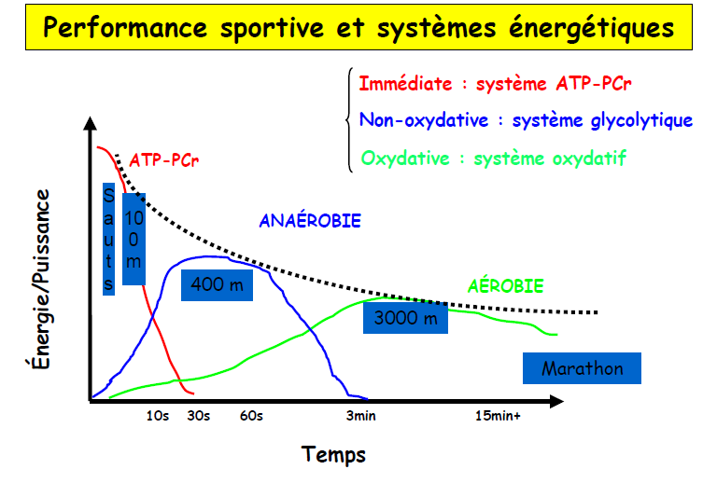

**جدول يوضح الآليات الرئيسية المنتجة للطاقة و مدة الاستمرار في مختلف الأزمنة أثناء بذل المجهود البدني حسب مجموعة من الباحثين.**

|  |  |  |  |  |  |  |
| --- | --- | --- | --- | --- | --- | --- |
| **الآلية الطاقوية**  **الباحث** | **اللاهوائية اللالبنية** | | **اللاهوائية اللبنية** | | **الهوائية** | |
| **القوة** | **القدرة** | **القوة** | **القدرة** | **القوة** | **القدرة** |
| Astrand P.O,  1973 | 0 – 7ثا | 7ثا- 15ثا | 15ثا- 45ثا | 45ثا – 2د | 2د-6د | + 6د |
| Flandrois R, 1980 | بسرعة | 3ثا- 8ثا | 20ثا | 90ثا | 2د | 10د- 30د |
| Zatsiorsky V M,1980 | 10ثا | 10ثا-20ثا | 20ثا-45ثا | 45د – 1و45ثا | 2د-3د | + 5د |
| Fox-Mathews,  1983 | 2ثا- 3ثا | 20 ثا | 40 ثا-45 ثا | 2د | 3-2د – 20د | 30د-1سا |
| Palau J M, 1985 | 0-3 ثا | 8 ثا | - | 90ثا | 3’-1’30” | 3’+ |
| Mc Ardle1 W D,1986 | بسرعة | 12 ثا | 30 ثا | 3د | 3د-9د | +10د |
| Craplet P, 1986 | 7- 4 ثا حتى  10 ثا | حتى  20 ثا | 20 ثا - 1 د | 3د | 3د -20د | +20د |
| Richard C, | - | 6 ثا | - | 40ثا- 2د | - | 25د |
| Di Prampero,  1988 | بسرعة | 10 ثا | 20 ثا-15 ثا | 30 ثا-90ٍ | 3-1’30”د | 3 د- 5د |
| Platonov V L,  1988 | بسرعة | 7 ثا - 10ٍ ثا | 20ثا-40ثا | 2د | 3د – 10د | حسب نسبة  VO2max |
| Brousse &  During, 1989 | 7 ثا - 10 ثا | 20ثا- 30 ثا | 30ثا – 50ثا | 2-20”د | 3د – 15د | حسب نسبة  VO2max |
| Cazorla G, 1989 | - | 10 ثا | - | 2د | - | مدة طويلة |
| Robert.G, 1990 | I بسرعة | 5ثا | 15ثا | 30ثا- 90ثا | 2د – 3د | 3د – 7د |
| Brunet E, Guedj J,Mouen B, 2000 | 0- 5-7ثا | 5-7 ثا  15-20 ثا | 15-20ثا  40-50ثا | 40-50 ثا-  1-2 د | 2-3 د  10-15 د | أكثر من15 د |
| Véronique billat, 2003 | 3ثا | 8- 10ثا | 12ثا- 30ثا | 30ثا- 120ثا | 2د- 6د | 20د-60د |

**1-2-3 اختبارات تقييم القدرة والسعة اللاهوائية اللالبنية (Les teste d’évaluation de la puissance et la capacité anaérobie alactique):**

تتمثل هذه الاختبارات في جهد بدني عال الشدة (أقصى) ينجز خلال زمن مقدر من 5 إلى 15 ثا، وذلك لهدف تقييم الاستهلاك الأقصى للطاقة الأساسية للنظام اللاهوائي اللالبني.

كما تتميز هذه الآلية بإنجاز تمرينات بدنية بشدة عالية و مدة محددة وقصيرة وهذا في غياب الأكسجين وبدون إنتاج حمض اللبن كما يستخدم مخزون الـATP و الفوسفوكرياتين، إن مدة 5 ثواني عامة هي الأكثر تأثيرا من اجل تقييم القوة اللاهوائية اللالبنية، والمدة بين 10 إلى 15 ثانية من أجل تقييم السعة اللاهوائية اللالبنية ، و من بين الاختبارات التي تسمح بتقييم النظام اللاهوائي اللالبني تلك المستخدمة لأجهزة متطورة والمنجزة في المخابر الخاصة.

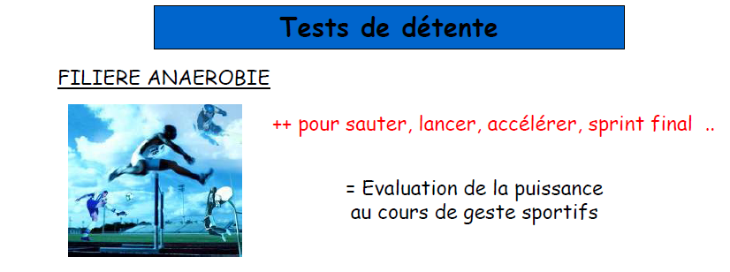

* **اختبار القفز العمودي لسارجن:**

يهدف هذا الاختبار إلى قياس القدرة اللاهوائية اللالبنية، أو القوة القصوى للجزء السفلي من الجسم

* **خصائص الاختبار:** يتميز هذا الاختبار بتنفيذ قفز عمودي بأقصى ما يمكن.
* **الوسائل المستعملة:**
* **لوحة خشب عمودية طولها 3 متر، مدرجة بالسنتيمتر، تثبت في حائط على ارتفاع 1,5 متر من الأرض.**
* **مادة لوضع الإشارة على اللوحة (طبشور، قلم، حبر).**
* **وثيقة تسجيل النتائج.**
* **كيفية الإجراء:**

يقف اللاعب بجوار الحائط على جانبه، توضع الأرجل على مسافة 15 سم من الحائط، رفع اليد المحاذية للحائط لأقصى ما يمكن، مؤخرة القدم في الأرض، وضع علامة أولية على امتداد اللوح ثم يقوم المختبر بثني الركبتين مع القفز بأقصى ما يمكن برفع اليد المحاذية للحائط إلى أقصاها، ووضع علامة ثانية على اللوحة. نقيس المسافة الموجودة بين العلامة الأولى والثانية.

يجري كل لاعب ثلاث محاولات نأخذ الأحسن منها.

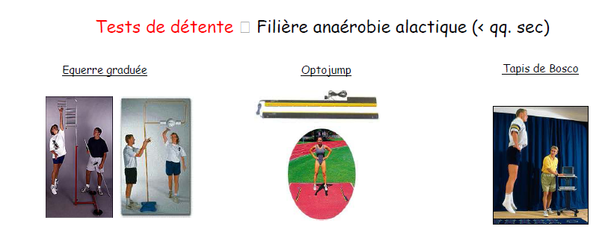

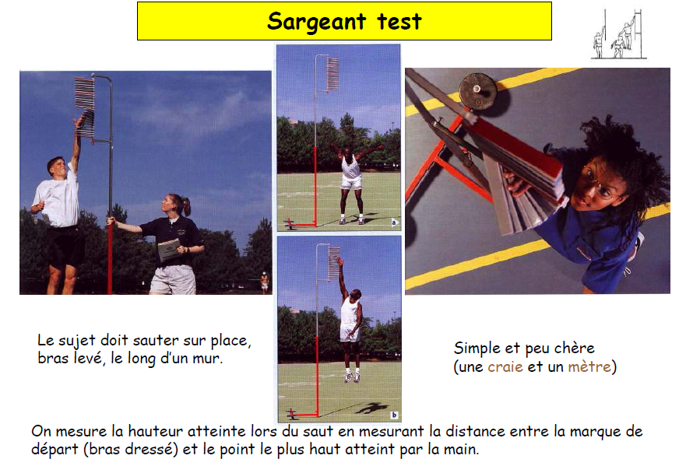

* **النتائج:**

تحسب القدرة القصوى اللاهوائية اللالبنية بالمعادلة التالية:

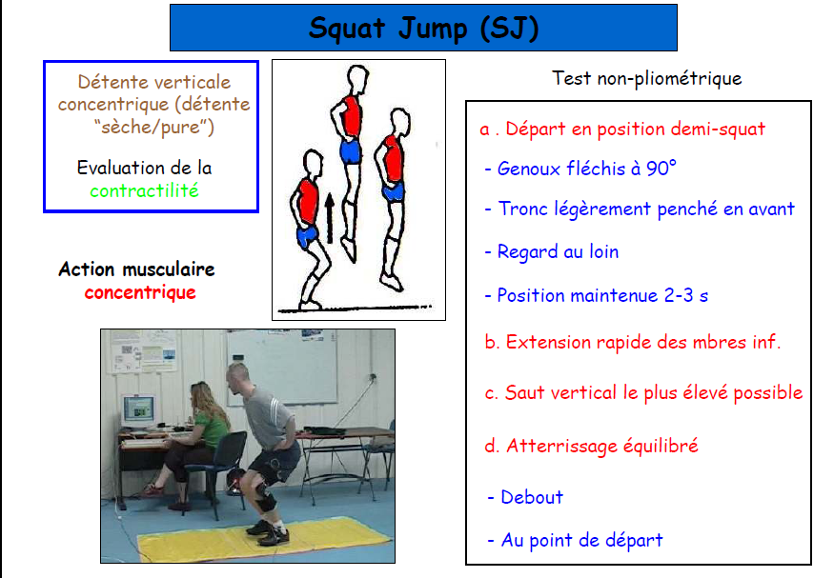

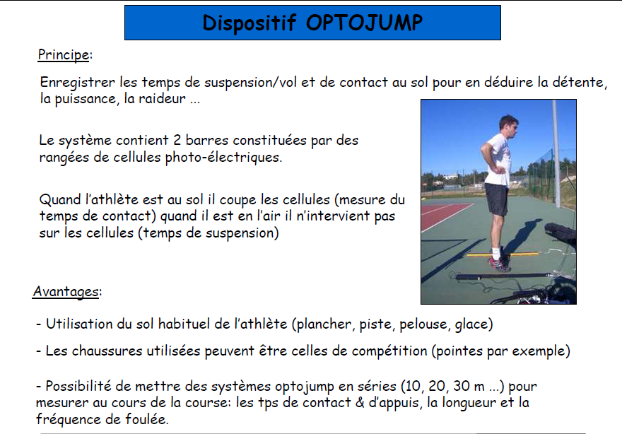

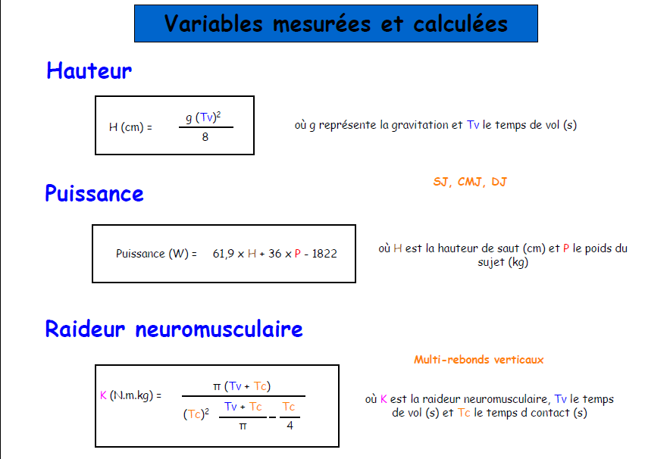

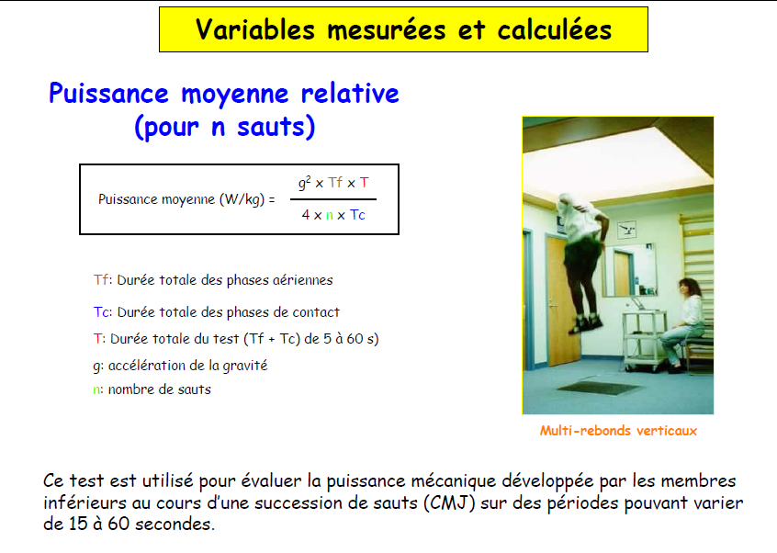

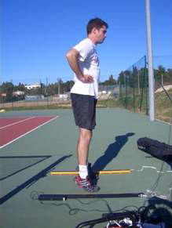

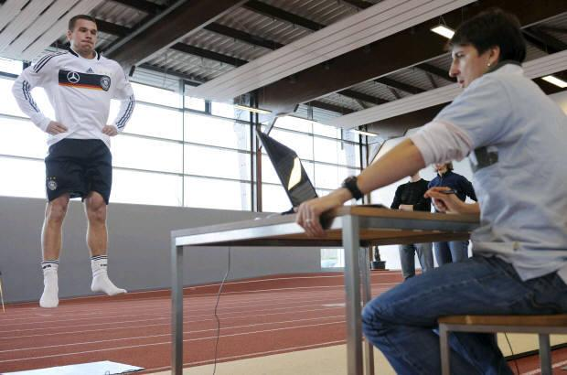

**1-2-4 اختبارات تقييم القدرة والسعة اللاهوائية اللبنية (Les teste d’évaluation de la puissance et la capacité ana aérobie lactique ):**

تتمثل في جهد بدني عال الشدة (تحت إلى قصوى) ينجز خلال مدة تقدر من 20 إلى 90 ثانية وذلك لهدف تقييم الاستهلاك الاقصى للطاقة في الشروط الاساسية للنظام اللاهوائي اللبني.

تسمح هذه الآلية للجسم بتحصيل الطاقة في غياب الاكسجين مع إنتاج حمض اللبن، هذه الطاقة تمكن من إنجاز تمرينات بدنية ذات شدة عالية ومدة قصيرة، وتستخدم هذه الآلية بطريقة متميزة في مختلف النشاطات الرياضية التي تتراوح مدتها من 30 إلى 90 ثا، مثل مسافة الجري 300 م ، 800 م، 100 و 200 متر في السباحة. و يمكن أن نقوم بعملية التقييم هذه بالطرق التالية :

* تقييم غير مباشر للقدرة و السعة اللاهوائية اللالبنية عن طريق إختبارات ذات شدة عالية تنجز في المخبر بمختلف أنواع الدراجات الارجومترية، أو في الميدان بوضعيات خاصة.
* تقييم مباشر للقدرة و السعة اللاهوائية اللالبنية عن طريق قياس الدين الاكسجيني أو مؤشرات أخرى فزيولوجية ز كيميائية في الدم و العضلة ، تطبق خلال مدة العمل أو الراحة.

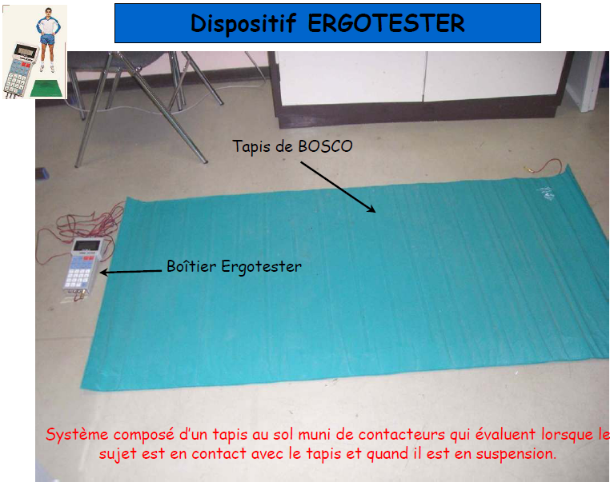

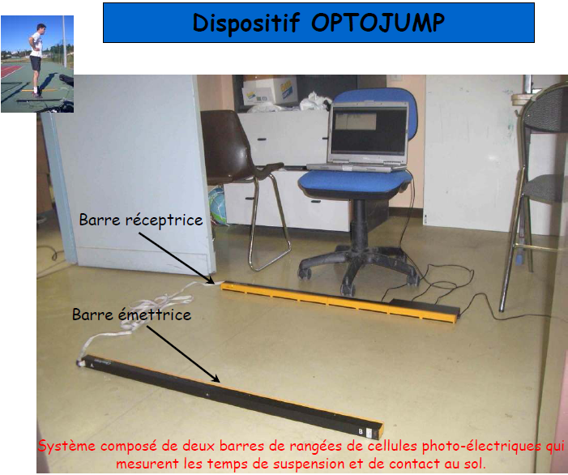

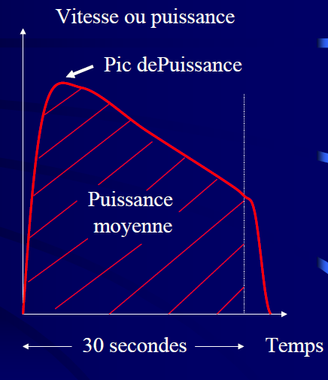

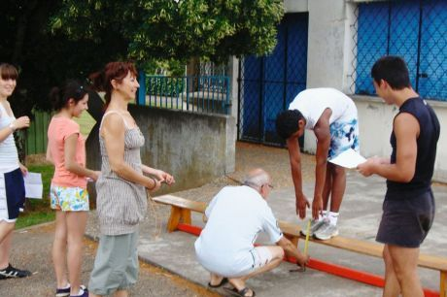

**اختبارات المرونة**

**Les tests de la souplesse**

